THỰC HÀNH AN TOÀN HỆ THỐNG THÔNG TIN
LAB 7
XÂY DỰNG CHÍNH SÁCH WEB PROTECTION
TRÊN MÔ HÌNH pfSense + WEB PROXY

YOUTUBE : https://youtu.be/4MLnFNTLGzg

A. TỔNG QUAN VÀ NGUYÊN TẮC CHUYỂN ĐỔI

1. Mục tiêu
Bài gốc tập trung vào Web Protection: xây dựng chính sách truy cập website, phân loại/chặn/cảnh báo theo nhóm nội dung, giới hạn truy cập, quét virus khi tải file, giới hạn kích thước download, mở khóa tạm thời và xử lý HTTPS inspection.
- không cài Squid trực tiếp trên pfSense
Thiết kế bắt buộc của LAB 7
Netgate đã đánh dấu các package Squid, SquidGuard và Lightsquid trên pfSense là deprecated do nhiều lỗ hổng upstream chưa được sửa và khuyến nghị gỡ bỏ. Vì vậy LAB 7 KHÔNG cài Squid/E2Guardian vào pfSense. pfSense chỉ làm firewall/gateway; Web Proxy chạy trên Ubuntu Server riêng.
Kiến trúc xây dựng: pfSense kiểm soát luồng, chặn bypass và giới hạn dịch vụ; tầng Web Protection chạy trên một proxy chuyên dụng. Giúp sinh viên phân biệt rõ firewall L3/L4 và proxy lọc nội dung L7.

2. So sánh chức năng của Sophos với pfSense

3. Quy định an toàn
- Chỉ áp dụng HTTPS inspection trên các máy ảo LAB do sinh viên kiểm soát. Không import CA LAB 7 vào máy cá nhân dùng hàng ngày.
- Không dùng proxy LAB 7 để giải mã lưu lượng tài khoản thật, ngân hàng, email cá nhân hoặc dữ liệu nhạy cảm.
- Các website đánh dấu Job/Politics/Weapons/Geo trong bài được mô phỏng bằng domain .lab7.test; không cần truy cập website thật.
- File EICAR là chuỗi kiểm thử antivirus không phải mã độc; chỉ dùng để xác nhận cơ chế quét và có thể bị antivirus trên máy thật cảnh báo.

B. KIẾN TRÚC LAB 7 VÀ TÀI NGUYÊN

1. Thành phần kế thừa từ LAB 6
Thành phần | IP / mạng | Trạng thái
pfSense-LAB6 | MGMT 192.168.56.254; LAN 10.6.0.1; DMZ 172.16.6.1 | Dùng lại
Máy thật quản trị | 192.168.56.1/24 | Dùng lại
DC01 | 10.6.0.10/24, DNS/AD | Dùng lại
Client-A | 10.6.0.21/24 | Dùng lại
Client-B | 10.6.0.22/24 | Dùng lại
DMZ-WEB | 172.16.6.10/24 | Dùng lại, bổ sung website LAB 7

2. Tài nguyên mới bắt buộc
Tài nguyên mới | Cấu hình | Vai trò
WEB-PROXY | Ubuntu Server 24.04 LTS; 2 GB RAM; 2 vCPU; 20 GB disk; IP 10.6.0.30/24; GW 10.6.0.1; DNS 10.6.0.10 | E2Guardian :8080 -> Squid :3128 -> pfSense
LAB7_Resources_Student.zip | Bộ file kèm bài | Danh sách policy, script DMZ-WEB/DNS, proxy notes, report template
Snapshot LAB7_START | Snapshot trước khi ép proxy | Khôi phục nhanh nếu rule làm mất web

4. Các bước thực hiện bài lab
Giai đoạn | Nội dung
Kiểm tra môi trường | VM, IP, DNS, snapshot
Dựng WEB-PROXY | VMware + Squid + E2Guardian + ClamAV
Dựng website mô phỏng | Nginx + DNS lab7.test + file test
Ép proxy trên pfSense | Alias, firewall rule, chống bypass
Chính sách Web | Block, warning, exception, schedule, AV
HTTPS inspection mở rộng | CA, MITM, EICAR HTTPS nếu lớp thực hiện
Báo cáo | Ma trận kết quả, log, phân tích

C. CHUẨN BỊ WEB-PROXY VÀ WEBSITE MÔ PHỎNG

1. Chuẩn bị WEB-PROXY
Bước 1: Tạo Ubuntu Server 24.04 LTS tên WEB-PROXY, 2 GB RAM, 2 vCPU và 20 GB disk. /// EM SD Vmware
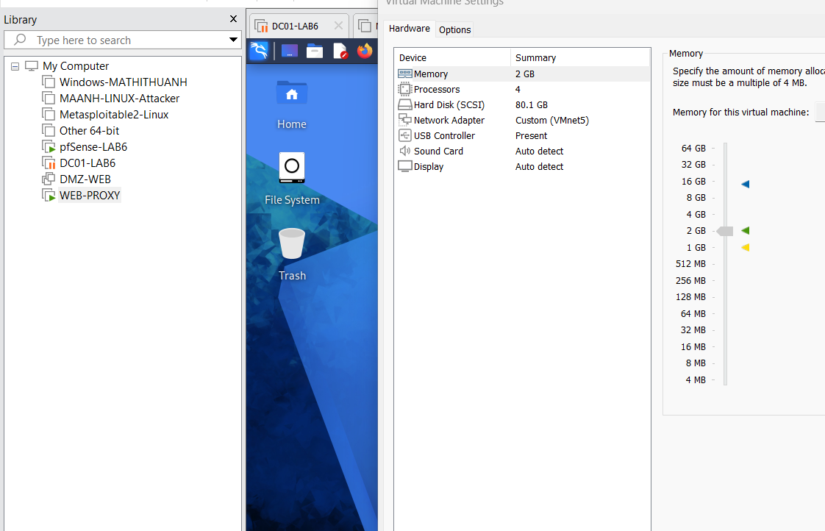
Bước 2: Gắn một card Internal Network cùng lab6-lan. Đặt IP 10.6.0.30/24, Gateway 10.6.0.1 và DNS 10.6.0.10.

Bước 3: Kiểm tra ping 10.6.0.1 và 10.6.0.10. Chỉ tiếp tục khi DNS từ DC01 hoạt động.
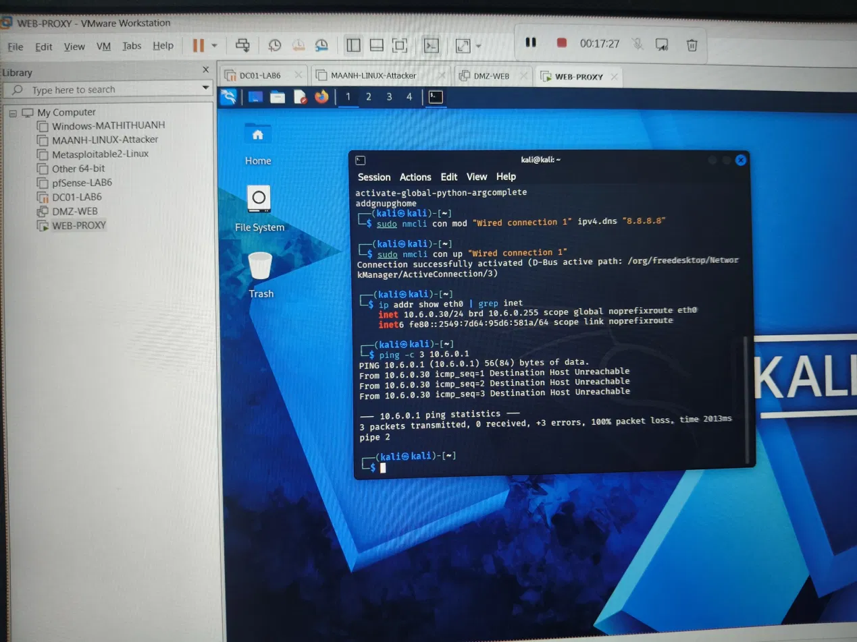
Bước 4: Cài Squid, E2Guardian và ClamAV theo lệnh dưới đây hoặc chạy file install_lab7_proxy.sh.
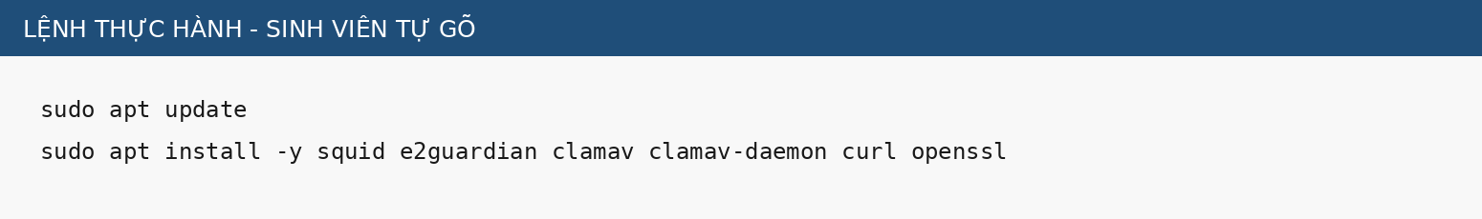
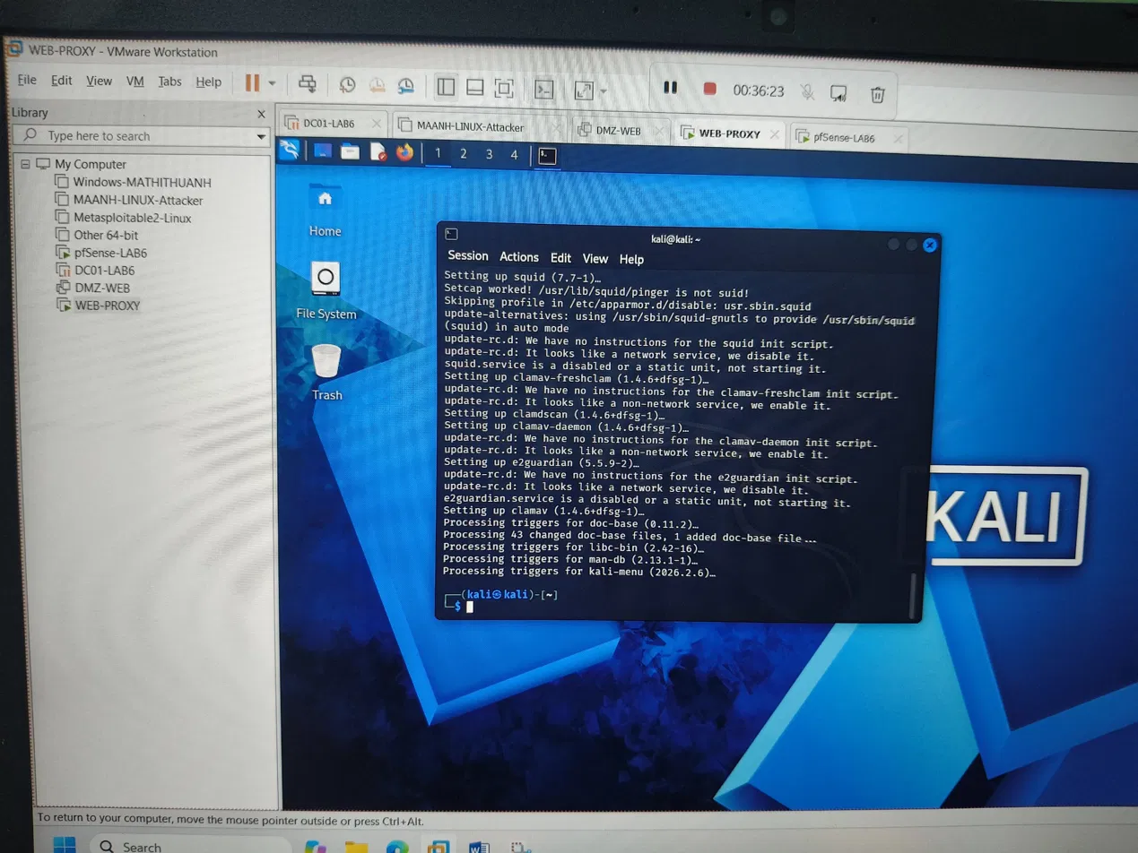
Hình 3. Cài các gói Web Proxy trên Ubuntu - sinh viên tự gõ

2. Luồng E2Guardian -> Squid
Dịch vụ | Địa chỉ nghe | Vai trò
E2Guardian | 10.6.0.30:8080 | Điểm proxy client; URL/content policy, warning, AV
Squid | 127.0.0.1:3128 | Upstream forward proxy; chỉ localhost được sử dụng
ClamAV daemon | Local socket/service | Quét đối tượng do E2Guardian chuyển tới scanner

Chú ý: Squid chỉ nghe localhost
Client phải đi vào E2Guardian trước. Nếu Squid lắng nghe trực tiếp trên LAN và client truy cập :3128 thì sinh viên có thể bỏ qua lớp Web Protection.
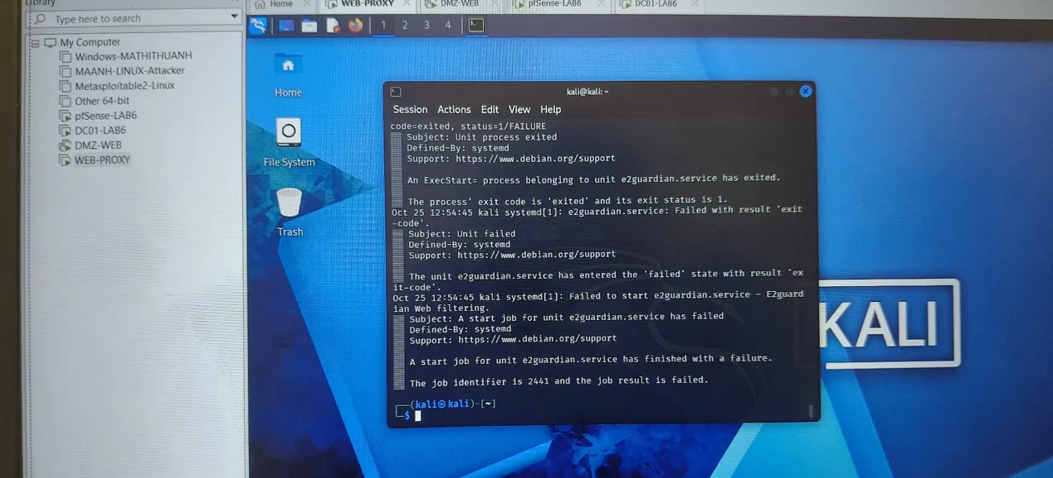
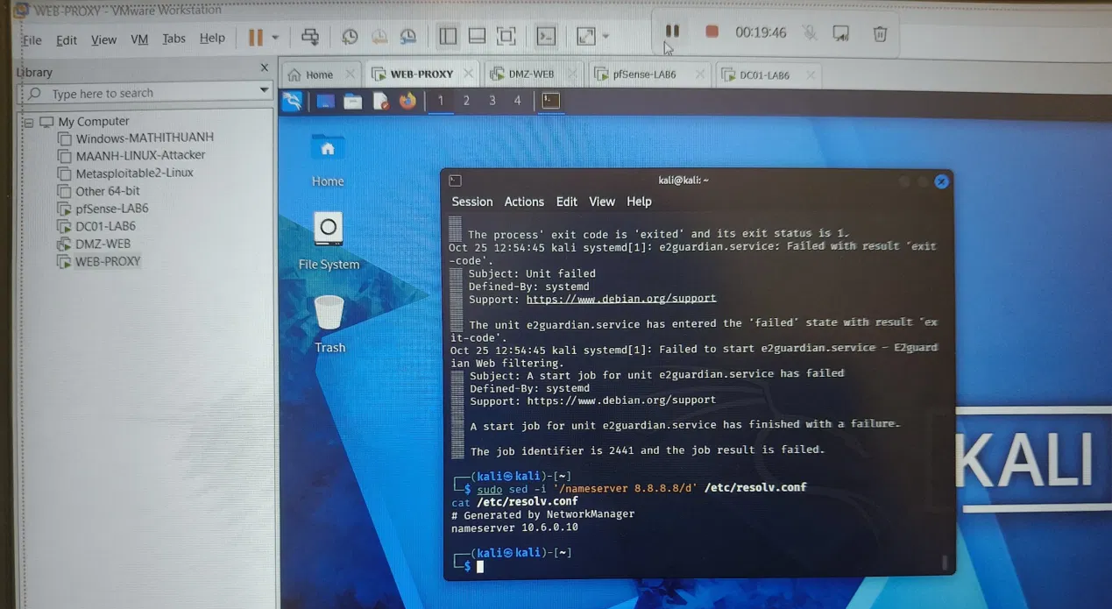
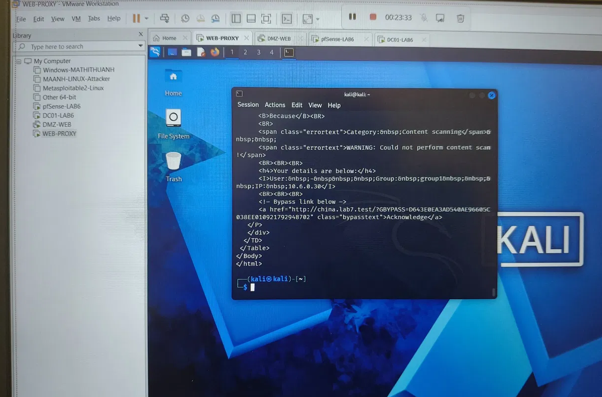

3. Chuẩn bị website mô phỏng tại DMZ-WEB
FQDN | Kỳ vọng policy
normal.lab7.test | Allow
china.lab7.test | Hard block
mideast.lab7.test | Hard block
jobs.lab7.test | Hard block
weapons.lab7.test | Warning/temporary bypass
politics.lab7.test | Warning/temporary bypass
religion.lab7.test | Warning/temporary bypass
education.lab7.test | Allow
entertainment.lab7.test | Scheduled
games.lab7.test | Scheduled
streaming.lab7.test | Warning/temporary bypass
blockedgame.lab7.test | Hard block
download.lab7.test | Allow with AV/size controls

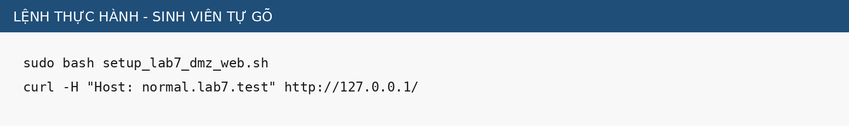
Hình 4. Khởi tạo website mô phỏng trên DMZ-WEB - sinh viên tự gõ
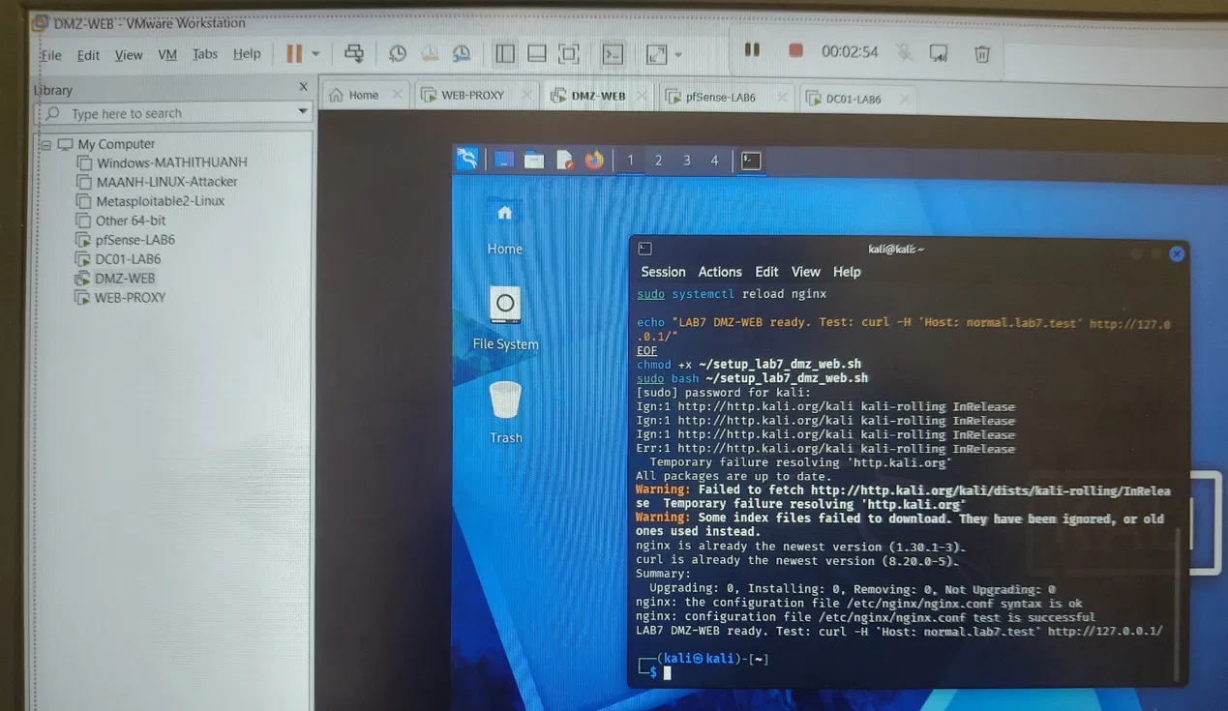
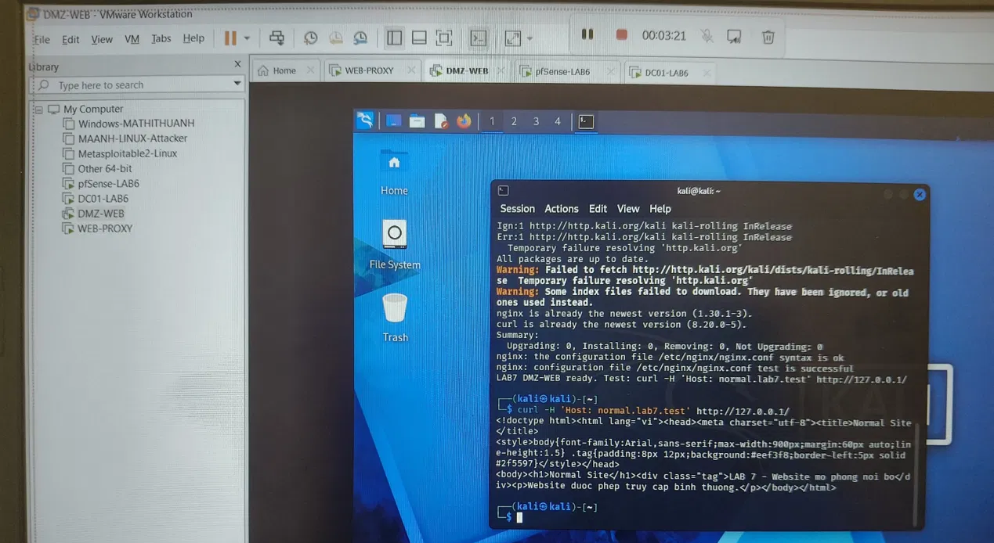

4. Tạo DNS lab7.test trên DC01
Giảng viên có thể cho sinh viên tạo thủ công trong DNS Manager hoặc dùng file Add-LAB7-DNS.ps1 trong bộ tài nguyên. Tất cả các bản ghi A đều trỏ về 172.16.6.10.
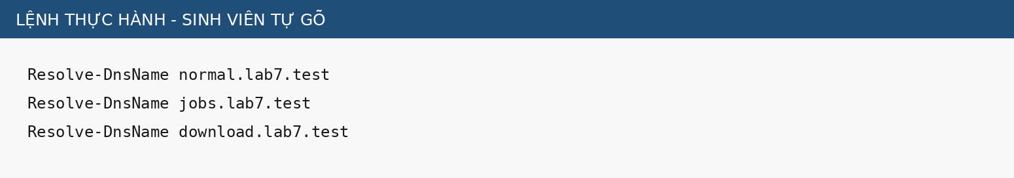
Hình 5. Kiểm tra DNS trên Client-A/B - sinh viên tự gõ
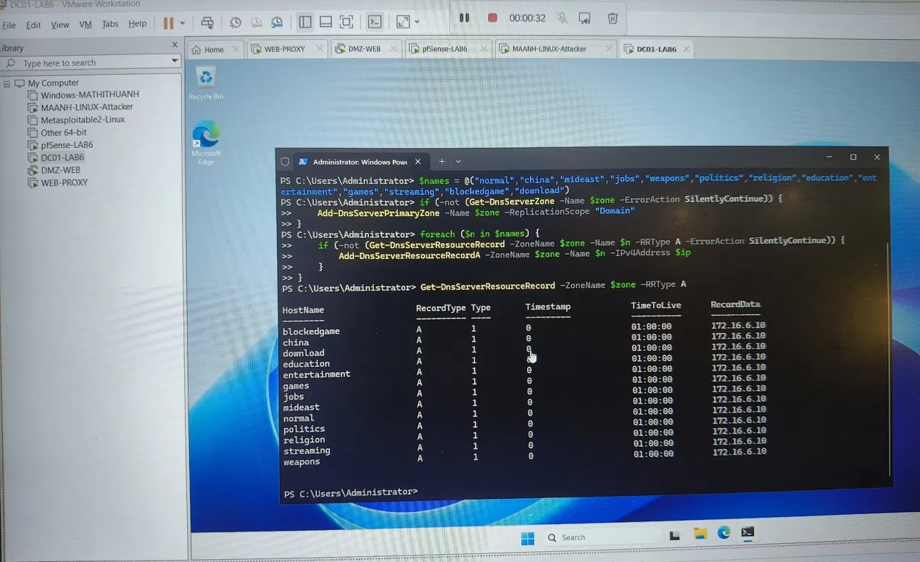

5. Cấu hình trình duyệt dùng proxy
Trên Client-A và Client-B, cấu hình Manual Proxy: HTTP proxy = 10.6.0.30, Port = 8080; áp dụng cho HTTPS nếu trình duyệt/hệ điều hành cho phép một proxy chung. Chưa bật HTTPS inspection ở giai đoạn này. Sau khi lưu, truy cập http://normal.lab7.test để kiểm tra đường proxy.

D. CẤU HÌNH pfSense ÉP LƯU LƯỢNG WEB QUA PROXY

1. Tạo Alias
Alias | Loại | Thành viên
LAB7_CLIENTS | Host | 10.6.0.21, 10.6.0.22
LAB7_PROXY | Host | 10.6.0.30
WEB_PORTS | Port | 80, 443
MAIL_PORTS | Port | 25, 465, 587, 110, 995, 143, 993

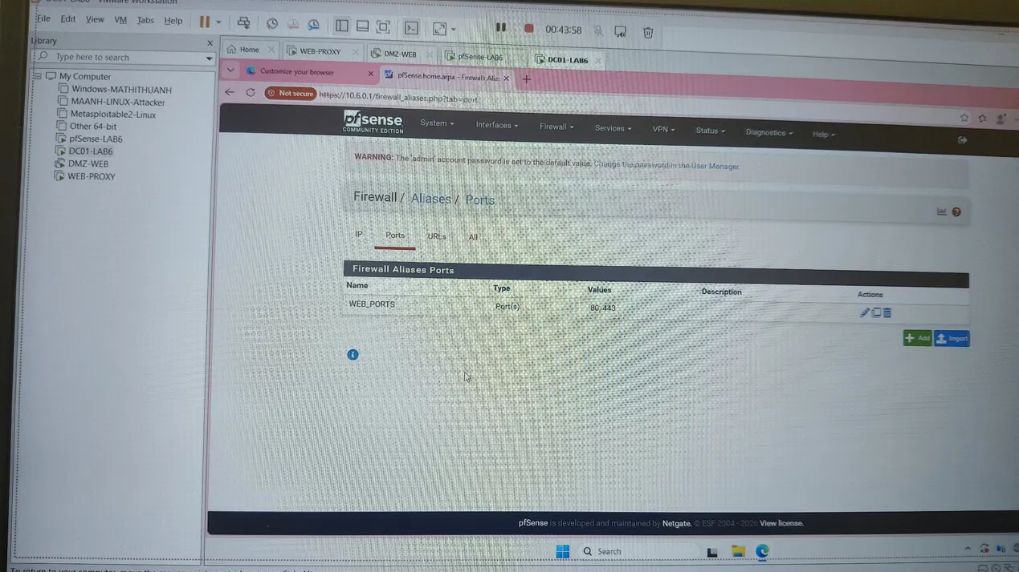

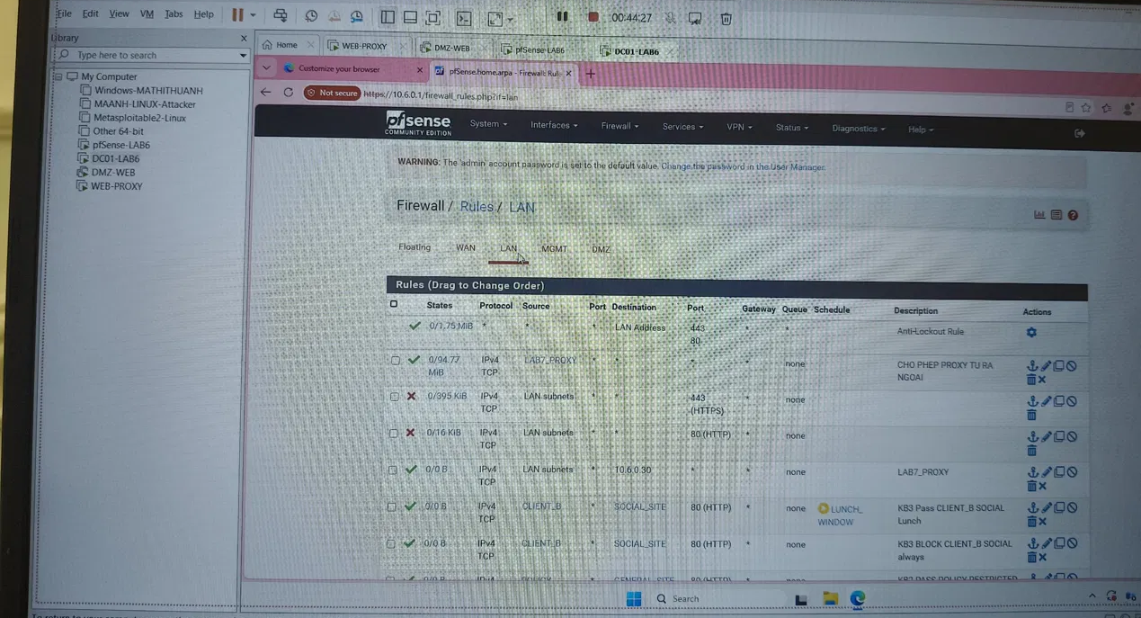

2. Ruleset tối thiểu trên LAN
Thứ tự | Action | Source | Destination | Port | Ý nghĩa
1 | Pass | LAN net | 10.6.0.10 | TCP/UDP 53 | DNS về DC01
2 | Pass | LAB7_CLIENTS | LAB7_PROXY | TCP 8080 | Client dùng E2Guardian
3 | Pass | LAN net | Any | MAIL_PORTS | Cho email theo yêu cầu gốc
4 | Block | LAB7_CLIENTS | Any | WEB_PORTS | Chặn web trực tiếp để chống bypass
5 | Pass | LAB7_PROXY | Any | WEB_PORTS | Cho proxy đi HTTP/HTTPS
6 | Pass | LAB7_PROXY | 172.16.6.10 | TCP 80 | Cho proxy vào site test DMZ
7 | Block | LAN net | Any | Any | Explicit deny cho bài thực hành

Sau khi thay đổi rule, Apply Changes và Reset States khi cần kiểm thử lại một luồng đã tồn tại trước đó. pfSense là stateful firewall; state cũ có thể làm sinh viên tưởng rằng rule mới không có hiệu lực.
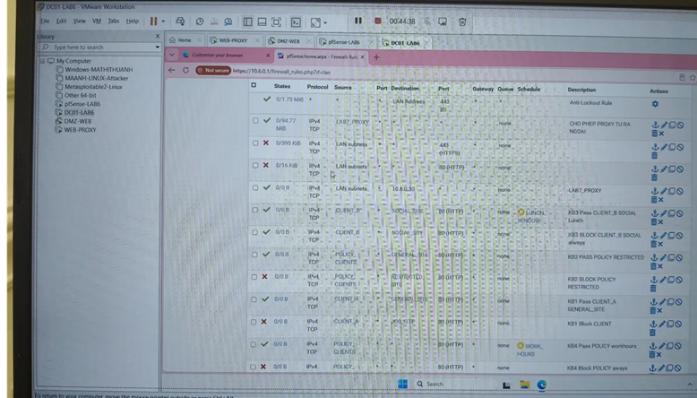
Hình 6. Giao diện tạo firewall rule pfSense - ảnh tham chiếu từ môi trường LAB trước
-----THẦY COI VIDEO NHÉ CÁI NÀY EM KHÔNG CHỤP ----

3. Kiểm thử chống bypass
Bước 1: Giữ proxy trên browser và truy cập http://normal.lab7.test: phải thành công.
Bước 2: Tắt proxy trên browser rồi thử truy cập website HTTP/HTTPS: Client-A/B phải bị pfSense chặn direct 80/443.
Bước 3: Từ WEB-PROXY thử curl tới normal.lab7.test hoặc website Internet được phép: kết nối phải thành công.
Bước 4: Bật lại proxy trên Client trước khi sang phần E.

E. XÂY DỰNG CHÍNH SÁCH WEB

1. Hard block - không cho bypass
Các domain china.lab7.test, mideast.lab7.test, jobs.lab7.test và blockedgame.lab7.test được đưa vào danh sách block. Để bảo đảm không thể dùng temporary bypass, đồng thời đưa chúng vào non-bypass list nếu package E2Guardian đang dùng đã kích hoạt danh sách này.
Nhóm | Domain mẫu | Kết quả
Geo-Sim China | china.lab7.test | Block
Geo-Sim Middle East | mideast.lab7.test | Block
Job Search | jobs.lab7.test | Block
Specific Game | blockedgame.lab7.test | Block

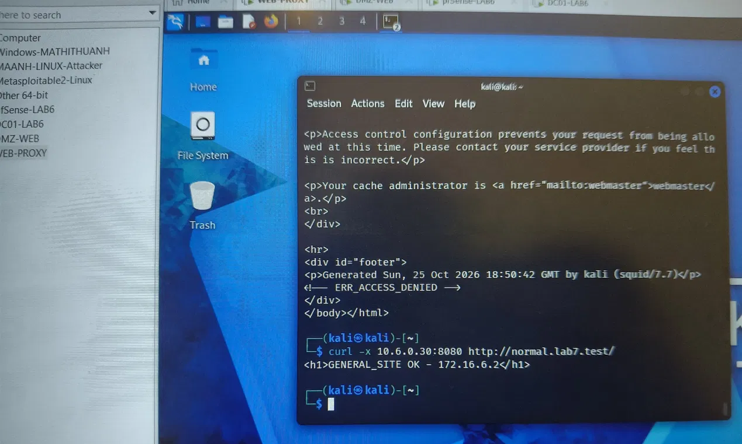
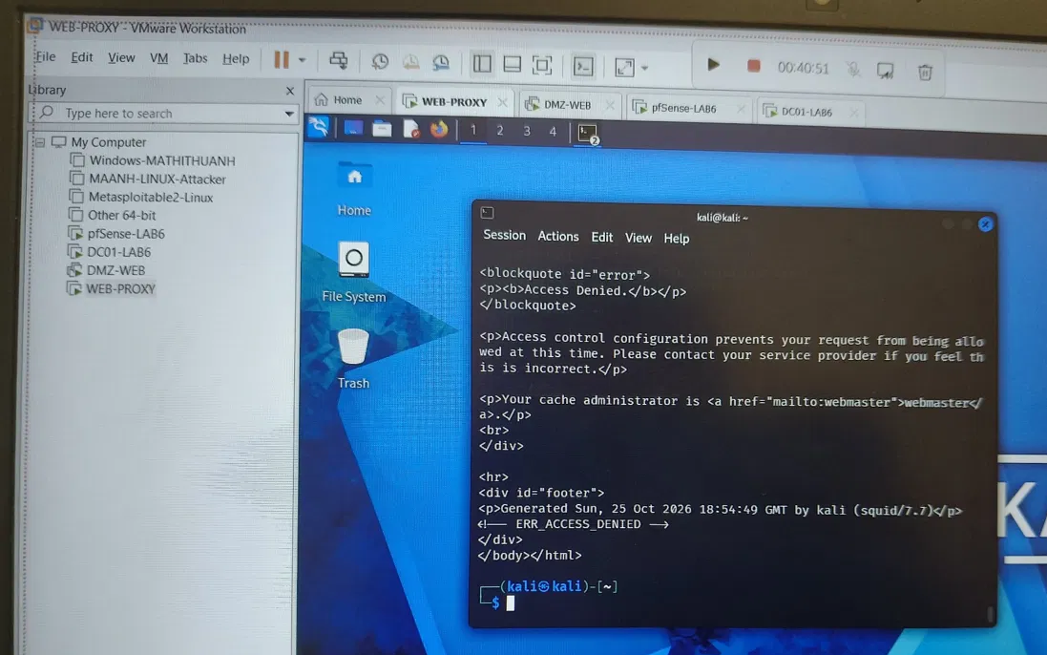
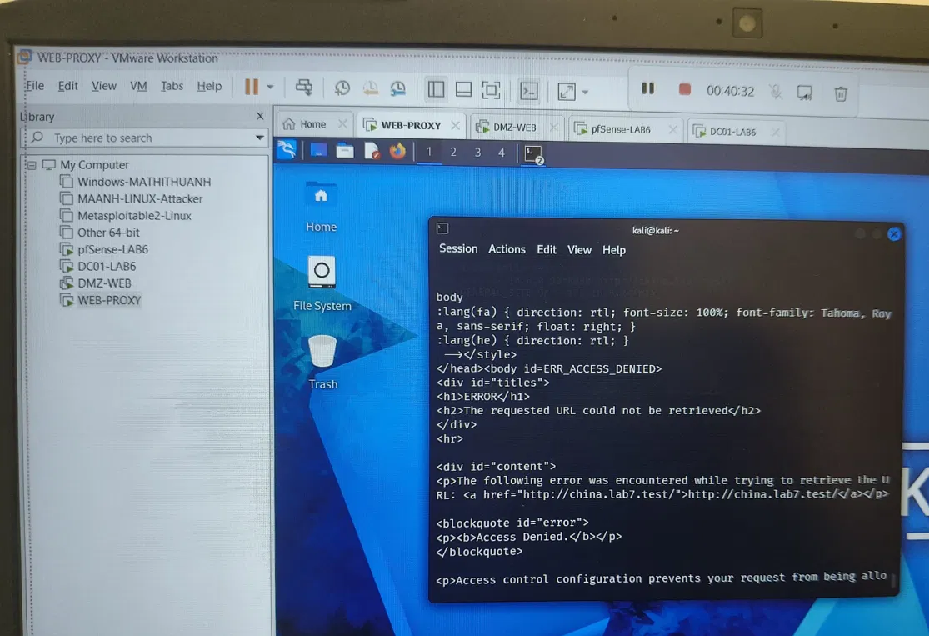
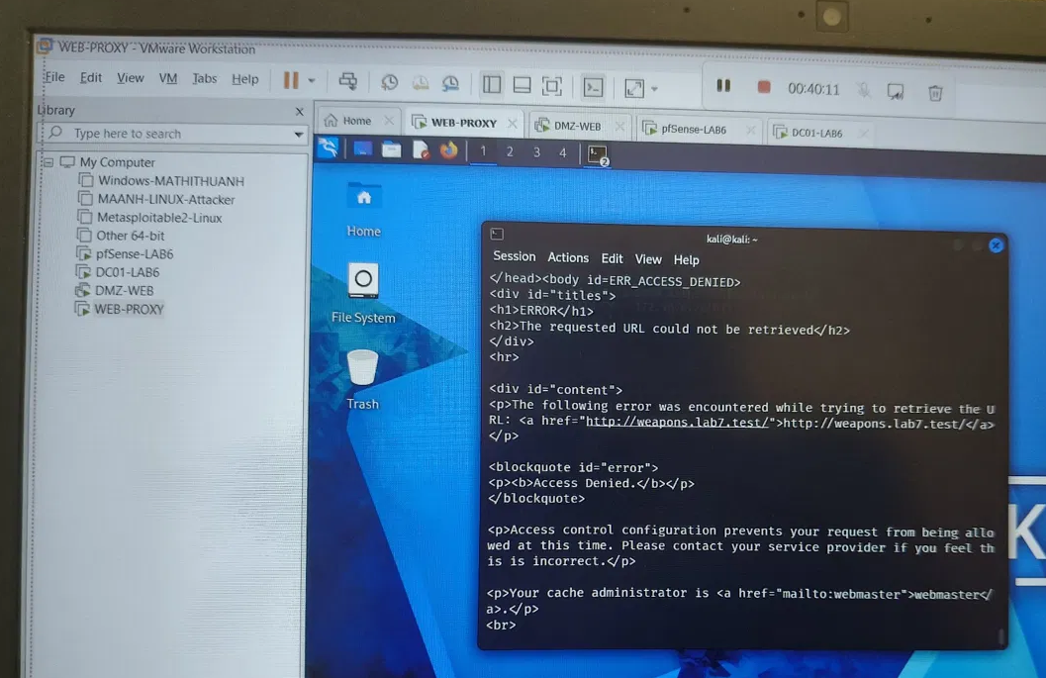

2. Warning / temporary bypass
Đặt weapons.lab7.test, politics.lab7.test, religion.lab7.test và streaming.lab7.test vào danh sách bị chặn nhưng không nằm trong non-bypass list. Trong e2guardianf1.conf đặt bypass = 300. Khi người dùng gặp trang cảnh báo, có thể xác nhận để mở tạm trong 5 phút. Đây là hành vi tương đương mục tiêu warning/Proceed của LAB Sophos gốc mà không dùng mật khẩu manager/12345 yếu và dùng chung.

3. Exception / whitelist
normal.lab7.test, education.lab7.test và download.lab7.test nằm trong exceptionsitelist. Education luôn được phép và không có cảnh báo. Download site vẫn được phép truy cập nhưng file bên trong phải chịu AV/size policy.

4. Entertainment/Game theo thời gian
Sophos có quota theo category; pfSense/E2Guardian trong kiến trúc LAB 7 không có cơ chế category quota tích lũy tương đương một cách ổn định. LAB 7 thay bằng Schedule 60 phút trên pfSense: tạo schedule LAB7_ENT_60M và chỉ cho client truy cập entertainment.lab7.test/games.lab7.test trong khung 60 phút do giảng viên quy định. Nếu lớp dùng Captive Portal, có thể dùng Hard Timeout = 60 phút để minh họa session limit toàn web.
Không được ghi là quota tương đương 100%
Schedule 60 phút là phương án thay thế sư phạm có thể kiểm chứng. Báo cáo phải gọi đúng tên là time-window policy, không gọi là daily category quota.

5. ClamAV download scanning
E2Guardian hỗ trợ content scanner plugin và package Ubuntu kéo theo clamav-daemon. Bật clamd scanner trong e2guardian.conf, restart dịch vụ, sau đó tải eicar.com.txt từ download.lab7.test. Kết quả mong đợi là file bị chặn/cảnh báo bởi lớp AV. EICAR chỉ là chuỗi kiểm thử antivirus chuẩn, không phải mã độc thực.
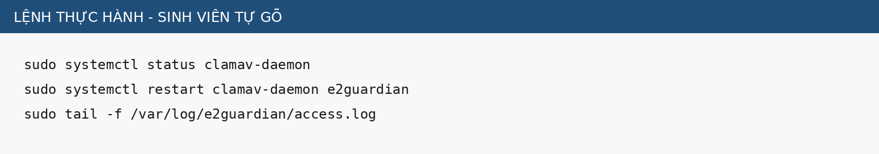
Hình 7. Kiểm tra ClamAV/E2Guardian và theo dõi log - sinh viên tự gõ
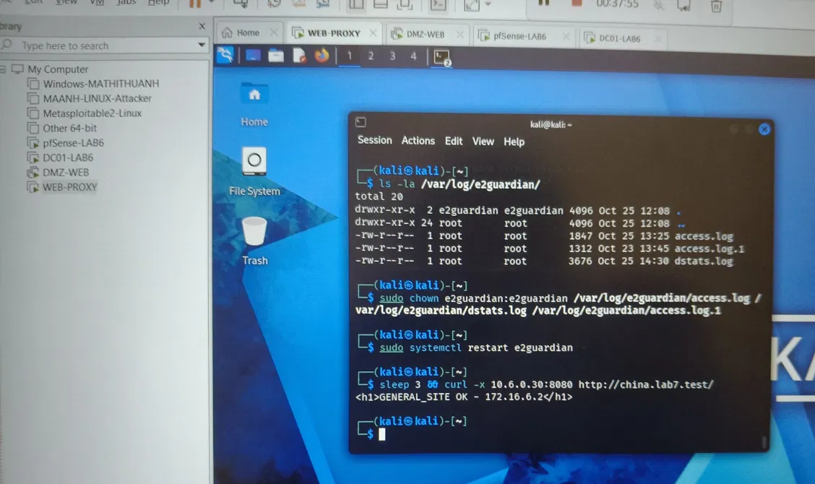

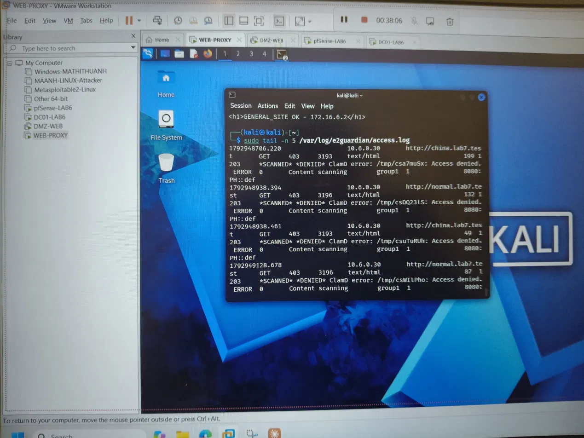
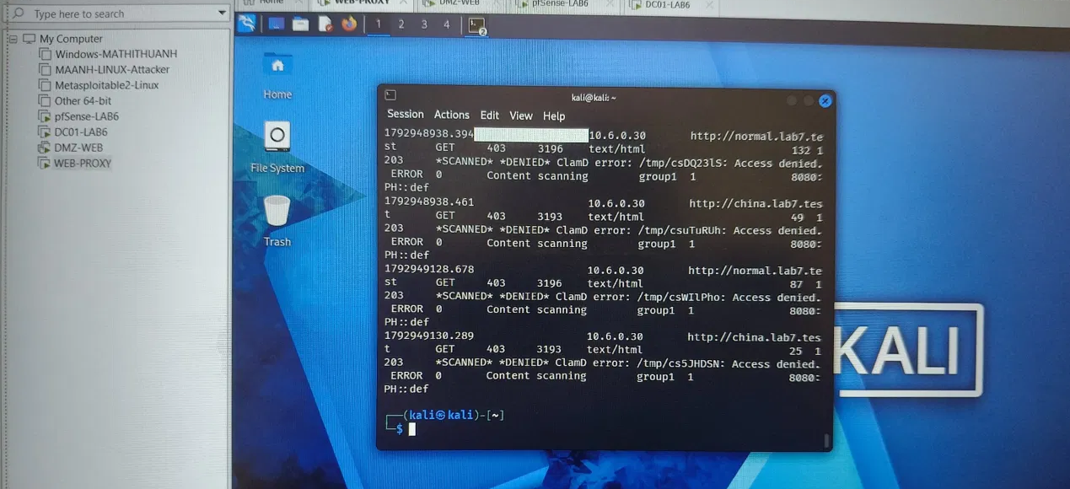

6. Giới hạn file lớn hơn 100 MB
Yêu cầu Sophos gốc có hard limit 100 MB. E2Guardian maxcontentfilecachescansize là giới hạn đối tượng được cache/scan, không phải luôn là cơ chế deny theo kích thước. Vì vậy LAB 7 chỉ chấm mục này khi Squid build của lớp hỗ trợ rule reply_body_max_size theo cấu hình trong tài nguyên. Phải kiểm thử bằng 100MB.bin và 110MB.bin; nếu cả hai đều tải được thì không được kết luận policy đã hoạt động.

7. Tùy biến trang block
Bộ tài nguyên có custom_block_template.html để giảng viên/sinh viên tham khảo. E2Guardian reportinglevel = 3 dùng HTML template. Sinh viên tùy biến tiêu đề, màu sắc, thông tin liên hệ nhưng không thay đổi logic filter. Ảnh minh chứng phải cho thấy trang block của chính môi trường LAB 7.

F. KIỂM THỬ THEO KỊCH BẢN
Kịch bản | Đích kiểm thử | Kết quả bắt buộc
1. Baseline - website bình thường | normal.lab7.test | Truy cập thành công qua proxy; tắt proxy thì direct web bị pfSense chặn.
2. Geo-Sim | china.lab7.test + mideast.lab7.test | Bị hard block; không có temporary bypass.
3. Job Search | jobs.lab7.test | Bị hard block.
4. Warning content | weapons/politics/religion.lab7.test | Xuất hiện trang cảnh báo; temporary bypass chỉ có hiệu lực ngắn hạn.
5. Education | education.lab7.test | Truy cập bình thường, không cảnh báo.
6. Entertainment/Game | entertainment.lab7.test + games.lab7.test | Chỉ hoạt động trong schedule 60 phút được gán; ngoài khung bị chặn.
7. Streaming | streaming.lab7.test | Cảnh báo nhưng có thể bypass tạm.
8. Specific game | blockedgame.lab7.test | Hard block.
9. Antivirus | download.lab7.test/files/eicar.com.txt | Bị AV chặn khi content scanning hoạt động.
10. Size | 100MB.bin và 110MB.bin | Chỉ chấm khi strict size ACL được bật và 110MB bị từ chối trong khi 100MB xử lý theo cấu hình.

Nguyên tắc bắt buộc:
Mỗi kịch bản phải có tối thiểu: (1) ảnh policy/list/rule; (2) ảnh browser hoặc lệnh kiểm thử; (3) 1-2 câu giải thích vì sao kết quả xuất hiện. Không dùng ảnh mẫu trong tài liệu làm minh chứng.

1. Kiểm tra log sau từng kịch bản
Đối chiếu ít nhất ba nguồn: Firewall log pfSense để biết luồng có qua/không qua firewall, E2Guardian access.log để biết category/block reason, và Squid access.log để biết proxy upstream. Nếu browser báo lỗi nhưng không có log E2Guardian, trước hết kiểm tra client có thực sự dùng proxy 10.6.0.30:8080 hay không.
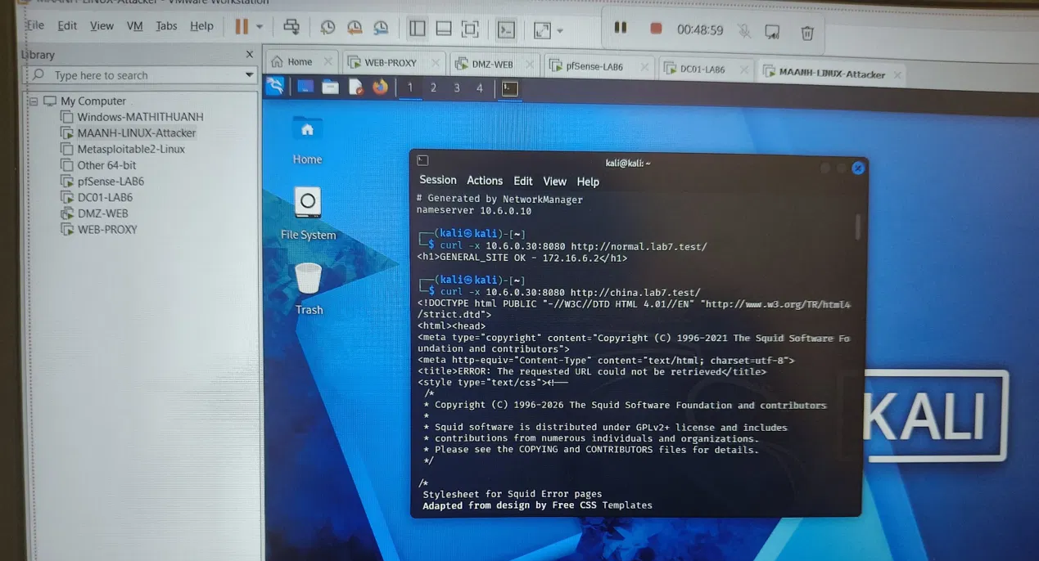

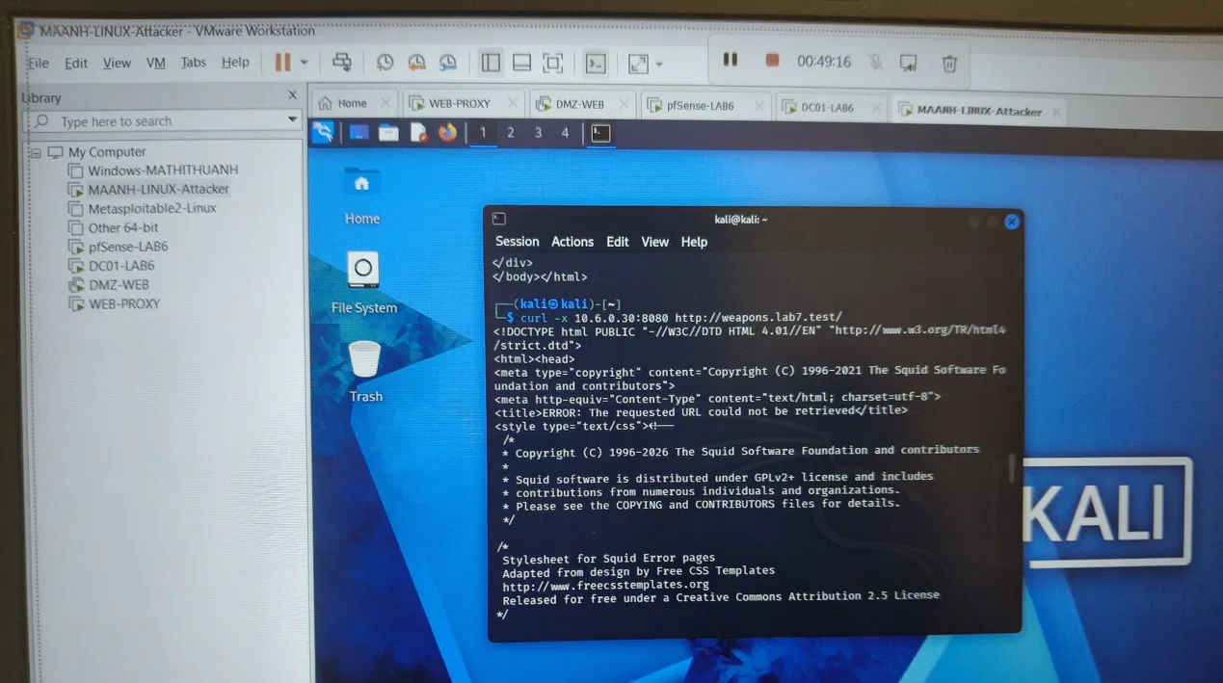

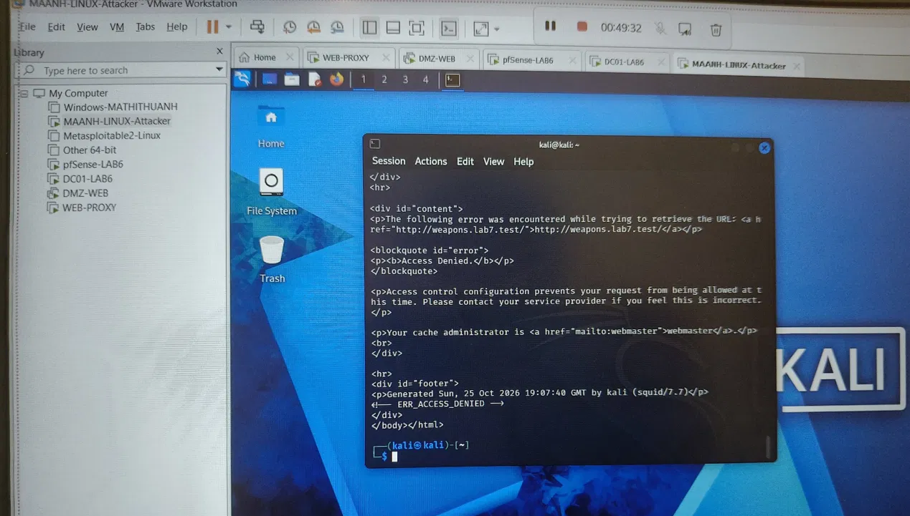

Chú ý về đạo đức!!!
Không dùng SSL MITM để giải mã lưu lượng người khác hoặc dịch vụ thật có dữ liệu cá nhân. Không để private key CA rời khỏi WEB-PROXY.

H. LOGGING VÀ XỬ LÝ SỰ CỐ
Hiện tượng | Kiểm tra theo thứ tự
Không vào được bất kỳ web nào | Proxy browser -> ping 10.6.0.30 -> port 8080 -> E2Guardian service -> Squid service -> pfSense rule -> DNS
Tắt proxy vẫn vào web được | Rule Block LAB7_CLIENTS -> Any WEB_PORTS đang sai thứ tự hoặc chưa Apply/Reset state
Proxy báo 502/connection failed | Squid upstream, DNS trên WEB-PROXY, route/GW 10.6.0.1
Site cần block vẫn vào được | FQDN list, reload E2Guardian, exceptionsitelist có ghi đè không, browser cache
Không có trang warning/bypass | bypass = 300, reportinglevel, site có nằm nhầm non-bypass list không
EICAR tải được | clamav-daemon, contentscanner clamd, scan exception list, HTTP/HTTPS MITM state
HTTPS lỗi chứng chỉ | CA lab chưa import, hostname/certificate cache, MITM config
100MB/110MB không khác nhau | Không được coi là đã đạt; kiểm tra Squid size ACL/build và log

1. Các log cần biết
- pfSense: Status -> System Logs -> Firewall.
- E2Guardian: /var/log/e2guardian/access.log (đường dẫn có thể khác nhẹ tùy package; kiểm tra systemctl/status nếu không thấy).
- Squid: /var/log/squid/access.log.
- ClamAV: journalctl -u clamav-daemon hoặc log của package.
- Client: browser error, proxy settings và DNS resolution.

I. BÁO CÁO, CÂU HỎI

1. Ảnh minh chứng bắt buộc
- Topology/VM và IP WEB-PROXY 10.6.0.30.
- Alias và ruleset pfSense ép Client-A/B đi qua proxy.
- Trang normal được phép và phép thử direct web bị block khi tắt proxy.
- Hard block Geo-Sim và Job Search.
- Warning + temporary bypass cho ít nhất một site cảnh báo.
- Education được phép.
- Schedule 60 phút và kết quả trong/ngoài schedule.
- EICAR bị chặn bởi AV hoặc log scanner chứng minh detection.
- Log E2Guardian và Firewall tương ứng.
- Nếu làm HTTPS inspection: lỗi chứng chỉ trước khi import CA và kết quả sau khi trust CA.
/// quá muộn .......

2. Câu hỏi phân tích
1. Vì sao LAB 7 không cài Squid/SquidGuard trực tiếp trên pfSense?
Trả lời: Vì Netgate đã ngừng hỗ trợ chính thức các gói Squid/SquidGuard trên pfSense do lo ngại bảo mật và hiệu năng khi chạy proxy nặng ngay trên tường lửa. Tách Squid/E2Guardian ra một VM riêng (WEB-PROXY) giúp không làm quá tải hay gây mất ổn định pfSense, cô lập rủi ro bảo mật (nếu proxy bị khai thác thì firewall chính không bị ảnh hưởng trực tiếp), và đúng nguyên tắc phân lớp phòng thủ: pfSense lo định tuyến/chặn ở tầng mạng, WEB-PROXY lo lọc nội dung ở tầng ứng dụng.
2. Firewall pfSense và Web Proxy khác nhau ở lớp nào và loại thông tin nào có thể kiểm tra?
Trả lời: pfSense hoạt động ở Layer 3/4 (IP, port, giao thức) — biết “ai nói chuyện với ai qua cổng nào” nhưng không đọc được nội dung. Web Proxy (Squid + E2Guardian) hoạt động ở Layer 7 — vì đóng vai trung gian xử lý trực tiếp HTTP/HTTPS nên đọc được URL/domain đầy đủ, header, loại nội dung, thậm chí nội dung file tải về để quét virus.3. Vì sao phải block direct TCP/80,443 từ Client-A/B khi đã cấu hình proxy?
Trả lời: Nếu không chặn, client vẫn có đường tắt ra Internet trực tiếp mà không qua proxy, khiến mọi chính sách lọc (block, AV scan...) trên WEB-PROXY vô nghĩa vì người dùng có thể né qua. Chặn direct traffic buộc toàn bộ traffic web phải đi qua proxy — đây là nguyên tắc anti-bypass cốt lõi của bài.4. Vì sao hostname/category filtering của website Internet thật có thể không ổn định nếu chỉ dựa vào IP?
Trả lời: Nhiều site dùng CDN (Cloudflare, Akamai...) nên một IP phục vụ hàng nghìn domain khác nhau, và một domain có thể đổi IP liên tục (load balancing, DNS động). Lọc theo IP dễ chặn nhầm site khác dùng chung IP, hoặc rule lỗi thời khi IP đổi. Lọc theo hostname/domain (đọc từ SNI hoặc Host header) chính xác và bền vững hơn nhiều.
5. Temporary bypass khác hard block ở điểm nào?
Trả lời: Hard block chặn tuyệt đối, không có lựa chọn nào khác ngoài liên hệ quản trị viên. Temporary bypass (như bypass=300 trong cấu hình E2Guardian) vẫn cảnh báo ban đầu nhưng cho người dùng tự chọn tiếp tục truy cập trong một khoảng thời gian giới hạn (ví dụ 5 phút) trước khi lại bị chặn — cân bằng giữa kiểm soát và linh hoạt cho các site “vùng xám”.
6. Vì sao EICAR qua HTTPS không thể quét nội dung nếu không có SSL MITM?
Trả lời: HTTPS mã hóa toàn bộ nội dung end-to-end. Nếu không có SSL MITM, proxy chỉ thấy được dữ liệu đã mã hóa, không đọc được nội dung thực bên trong (kể cả file EICAR). Muốn quét được, proxy phải giải mã traffic bằng cert giả do CA nội bộ ký, quét ở dạng plaintext, rồi mã hóa lại gửi tiếp — đó chính là cơ chế SSL Inspection.
7. CA dùng cho HTTPS inspection tạo ra rủi ro gì nếu private key bị lộ?
Trả lời: Nếu private key của CA nội bộ bị lộ, kẻ tấn công có thể tự tạo certificate giả mạo cho bất kỳ domain nào (ngân hàng, email...) và thực hiện tấn công man-in-the-middle thật sự với bất kỳ máy nào đã tin tưởng CA đó, đánh cắp dữ liệu nhạy cảm mà người dùng không hề hay biết — vì vậy private key CA phải tuyệt đối không rời khỏi WEB-PROXY.
8. `maxcontentfilecachescansize` có phải luôn là hard download-size limit không? Giải thích.
Trả lời: Không. Đây chỉ là kích thước tối đa nội dung được tải vào cache để quét (AV), không phải giới hạn cứng chặn tải file lớn hơn. Nếu vượt ngưỡng, hành vi phụ thuộc cấu hình đi kèm (ví dụ phải kết hợp reply_body_max_size của Squid mới thực sự chặn cứng theo kích thước) — không nên nhầm “giới hạn quét” với “giới hạn tải”.
9. Vì sao Schedule 60 phút không đồng nghĩa với daily category quota của Sophos?
Trả lời: Schedule là cơ chế chặn/cho phép theo mốc thời gian cố định trong ngày (time-window), không quan tâm đã dùng hết bao nhiêu. Daily category quota của Sophos là hạn mức thời lượng tích lũy (time-budget) dùng bất kỳ lúc nào trong ngày, hết quota thì bị chặn dù đang trong giờ cho phép. Hai mô hình khác nhau hoàn toàn nên báo cáo cần dùng đúng thuật ngữ “time-window policy”.
10. Khi browser lỗi nhưng E2Guardian không có log, giả thuyết đầu tiên cần kiểm tra là gì?
Trả lời: Về lý thuyết cần kiểm tra theo thứ tự: proxy IP:port trên client có đúng không, pfSense có chặn nhầm traffic tới WEB-PROXY không, network có thông không, service E2Guardian có đang chạy không. Nhưng qua thực hành thực tế, còn 2 nguyên nhân sâu hơn dễ bị bỏ sót: (1) tiến trình E2Guardian có thể đang chạy nhưng là process cũ còn sót lại (stale/orphaned) chưa thật sự được restart — lệnh systemctl restart tưởng đã áp dụng config mới nhưng PID thực tế vẫn là tiến trình khởi động từ rất lâu trước đó (phải kiểm tra bằng ps aux xem thời gian start process, nếu cũ hơn lúc restart thì phải systemctl stop rồi kill -9 tay rồi start lại); (2) log file bị sai quyền sở hữu — thư mục log thuộc user e2guardian nhưng chính file access.log/dstats.log lại thuộc root:root với quyền chỉ root mới ghi được, khiến tiến trình E2Guardian (chạy dưới user e2guardian, không phải root) không ghi log được dù vẫn xử lý request bình thường — phải chown e2guardian:e2guardian lại các file log đó.
Kịch bản | Kết quả thực tế
1 | Baseline | Đã test qua proxy (curl -x 10.6.0.30:8080): vào được, trả về “GENERAL_SITE OK”. pfSense có rule chặn direct 80/443 từ LAN subnets (đã kiểm tra trong ruleset, cơ chế đúng) nhưng chưa test riêng bằng cách tắt proxy trên client để xác nhận bị chặn trực tiếp.
2 | Geo-Sim | china.lab7.test: đã test, bị chặn hoàn toàn (ERR_ACCESS_DENIED qua Squid ACL), không có bypass. mideast.lab7.test: cùng nằm trong ACL hard_block_sites như china nên về lý thuyết chặn giống hệt, nhưng chưa chạy curl test riêng để xác nhận.
3 | Job Search | jobs.lab7.test nằm trong cùng ACL hard_block_sites đã verify hoạt động (qua china.lab7.test), nhưng chưa test curl riêng cho domain này.
4 | Warning content | Chưa đạt yêu cầu đề bài. Đã test weapons.lab7.test: bị chặn hoàn toàn (hard block), KHÔNG có trang cảnh báo + bypass tạm thời như yêu cầu — do cơ chế site-list gốc của E2Guardian bị lỗi không tìm ra nguyên nhân, nên tụi mình phải dùng Squid ACL deny cứng để tạm thời enforce, chưa triển khai được warning+bypass thật. politics/religion.lab7.test chưa test riêng (cùng cơ chế chặn cứng).
5 | Education | Đã test, vào được bình thường (“GENERAL_SITE OK”), không có cảnh báo — đạt yêu cầu.
6 | Entertainment/Game | Chưa làm — chưa cấu hình schedule 60 phút.
7 | Streaming | streaming.lab7.test cũng bị đưa vào nhóm chặn cứng (giống mục 4) nên không đạt yêu cầu “cảnh báo + bypass tạm” — hiện đang hard block, chưa test riêng.
8 | Specific game | blockedgame.lab7.test nằm trong ACL hard_block_sites đã verify cơ chế qua china.lab7.test, nhưng chưa test curl riêng domain này.
9 | Antivirus | Chưa test — chưa tải file EICAR qua download.lab7.test để xác nhận ClamAV chặn. (Đã xác nhận ClamAV + e2guardian content-scan hoạt động được về mặt kỹ thuật — lúc debug lỗi “Access denied” đã chạy clamdscan standalone phát hiện đúng chữ ký EICAR — nhưng chưa test qua đường HTTP thật.)

